Utómunka - zsebbel ellátott molinókhoz

Kérem, töltse ki a táblázatott!
A kitöltés után küldje el a megrendelés csatolmányaként, e-mailben vagy faxon.

Zseb készítése a(z) ___ számú ábra alapján | Zseb  Igen/Nem | Méret  (cm) | Gyűrű  Igen/Nem | Gyűrű-köz  (cm)
alul
felül
bal
jobb
a sarkokban
más
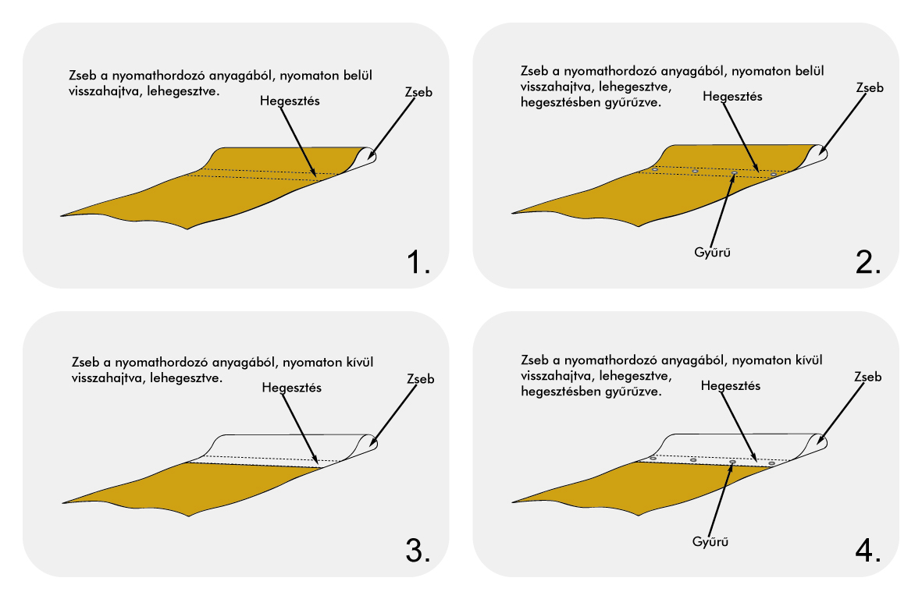
Táskaszám (BPH tölti ki):
Tétel (BPH tölti ki):




